14 апреля. 4 класс.

Здравствуйте, четвероклассники!

Прошло 3 недели, как мы с вами учимся по-новому. Надеюсь, что вы за это время стали самостоятельнее, ответственнее и усовершенствовали свои знания русского языка. Образование - это дело и ответственность каждого из вас. А учителя и родители - ваши помощники в этом непростом и очень важном деле.

**Тема урока: Второстепенные члены предложения. Обстоятельство.**

Сегодня на уроке мы:

* Познакомимся с алгоритмом нахождения обстоятельств.
* Потренируемся находить обстоятельства в предложении.
* Вспомним часть речи - наречие.

1**. Расскажи** тому, кто с тобой рядом, о второстепенном члене предложения - об обстоятельстве. Сначала используй свою таблицу и материал рабочего листа. Потом сделай это без подсказок.

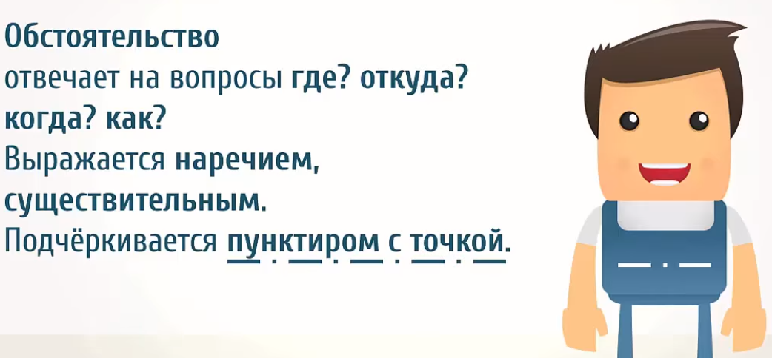

Обстоятельство — это второстепенный член предложения, который   обозначает место, время, причину, образ действия и отвечает на вопросы   когда?   где?   куда?   откуда?   зачем?   почему? как?

2. **Прочитай вслух** алгоритм нахождения обстоятельства в предложении.

**Как найти обстоятельство в предложении?**

1. Прочитай предложение.

2. Найди в предложении сказуемое.

3. Найди слово, к которому от сказуемого ты задашь вопросы : когда?   где?   куда?   откуда?   зачем?   почему? как?  Это слово, которое расскажет тебе, при каких обстоятельствах происходит действие, названное сказуемым.

4. Это и будет обстоятельство. Подчеркни его пунктиром с точкой.

****3. Обстоятельство выражается не только именем существительным, но и **наречием**. Наречия можно сравнить с любопытным человеком **Пчемучкой**, потому что они всегда задают интересные вопросы. **Познакомься** поближе с тётушкой Наречие, которая выращивает кактусы.

****

Материал в учебнике на стр. 173, 174,176



**Наречие –**это самостоятельная неизменяемая часть речи, которая обозначает признак действия, признак другого признака.

Наречия могут относиться к именам прилагательным: ОЧЕНЬ МИЛАЯ, СИЛЬНО ГРЯЗНЫЙ, УДИВИТЕЛЬНО ПОКЛАДИСТЫЙ. В данном случае наречия обозначают признак признака.

В этом случае наречия обозначают признак и являются определениями.

|  |  |
| --- | --- |
| Вопросы, на которые отвечают наречия | Примеры |
| Как? Каким образом? | Быстро, хорошо, по-хорошему, вслух, наизусть, пешком |
| Когда? С каких пор? До каких пор? Как долго? | Сегодня, завтра, утром, скоро, теперь, давным-давно, зимой |
| Где? Куда? Откуда? | Вверху, внизу, справа, слева, везде, издали, вблизи, позади |
| Почему? Отчего? | Сгоряча, сослепу, со зла, поневоле. |
| Зачем? С какой целью? Для чего? | Нарочно, назло, незачем. |
| Сколько? Во сколько? Насколько? В какой степени? В какой мере? | Очень, вдоволь, весьма, слишком, досыта, вполне, едва-едва, почти, дважды |

4. Теперь ты готов(а) потренироваться находить обстоятельства в предложении.

Материал по теме в учебнике на стр. 173, 174, 176

* Выполни задание **№318 на стр. 171 устно**.
* **Письменно в тетради** выполни задание **№ 324 на стр. 175**.



На следующем уроке проверим это задание! Ничего сегодня не присылай!

****

**5. Подарок для тебя**! Зубок и Шуня из Шишкиного леса помогут тебе лучше познакомиться с наречием. Посмотри фильм **Русский язык 73. Наречия в русском языке — Шишкина школа** <https://www.youtube.com/watch?v=0N735wFbHlU>

На следующем уроке тебя ждёт проверочная работа по теме "Члены предложения" в [uzdevumi.lv](http://uzdevumi.lv" \t "_blank)

Приготовь свою таблицу-подсказку.